

《计算机视觉》
实验报告

（实验一）

学院名称 | ： | 数据科学与计算机学院
专业（班级） | ： | 16软件工程二（3）班
学生姓名 | ： | 李佳铭
学号 |  | 16340115
时间 | ： | 2018 | 年 | 10 | 月 | 21 | 日

 |  |  | 成绩 | :
实验三 | ： | Ex3：霍夫变换算法实现A4纸直线检测和硬币圆形检测

      - 实验目的
学习使用Cimg库实现霍夫变换算法来进行直线检测和圆形边缘检测
      - 实验内容
A4纸边缘检测：
输入图像：
普通 A4 打印纸，上面可能有手写笔记或者打印内容，但是拍照时可能角度不正。（参考 Dataset1）
输出：
1. 图像的边缘点(输出边缘图像𝐈𝑒𝑑𝑔𝑒)
2. 计算 A4 纸边缘的各直线方程, 输出如下结果: (a)各个直线的参数方程; (b)在上面的边缘图𝐈𝑒𝑑𝑔𝑒绘制直线, 用蓝色显示, 得到图像𝐈2; (c)在𝐈2图上显示 A4 纸的相关边缘点,用红色点显示, 得到图像𝐈3
3. 输出 A4 纸的四个角点(在𝐈3上用半径为 5 的圆绘制角点,得到图像𝐈4 )
硬币检测：
输入图像：
图像上面有若干硬币。（参考 Dataset2）
输出：
1. 图像的边缘(输出边缘图像𝐈𝑒𝑑𝑔𝑒)
2. 把图像中边缘拟合成圆(在图像𝐈𝑒𝑑𝑔𝑒绘制出对应圆形,用蓝色显示, 得到图像 𝐈2),圆周相关的像素(在𝐈2上显示与圆形相关的像素, 用红色显示, 得到图像𝐈3)
3. 输出图像中硬币的数
      - 实验与测试环境
Visual Studio 2017, cimg库

      - 实验过程与结果
A4纸边缘检测：
运行流程
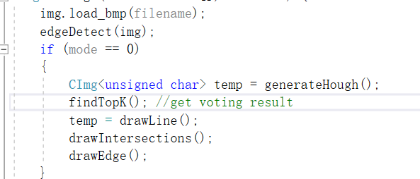
1、图像的边缘点(输出边缘图像𝐈𝑒𝑑𝑔𝑒)
采用了上一个作业的canny的代码，并将其复制到Hough类中
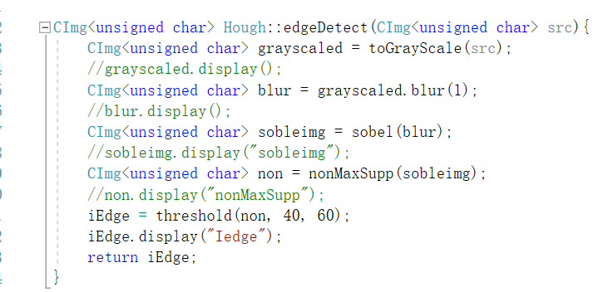
其中，因为原来的代码高斯模糊速度太慢，这里使用了库函数blur。同时，我也对sobel步骤进行了修改，详细内容会在思考部分给出。
结果：（线太细了，有点显示不出来）
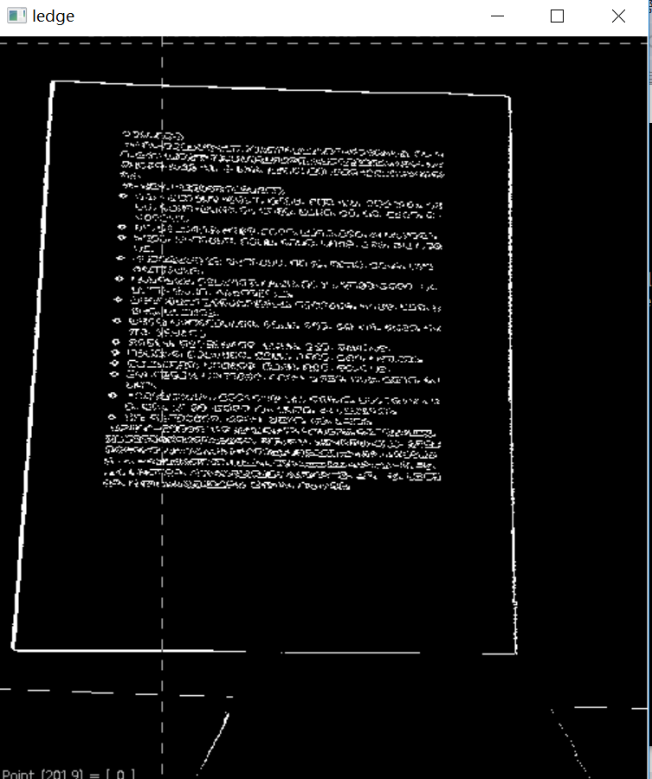
2、计算 A4 纸边缘的各直线方程, 输出如下结果: (a)各个直线的参数方程; (b)在上面的边缘图𝐈𝑒𝑑𝑔𝑒绘制直线, 用蓝色显示, 得到图像𝐈2; (c)在𝐈2图上显示 A4 纸的相关边缘点,用红色点显示, 得到图像𝐈3
3. 输出 A4 纸的四个角点(在𝐈3上用半径为 5 的圆绘制角点,得到图像𝐈4 )
这两步关联比较大，一起写
生成霍夫空间：
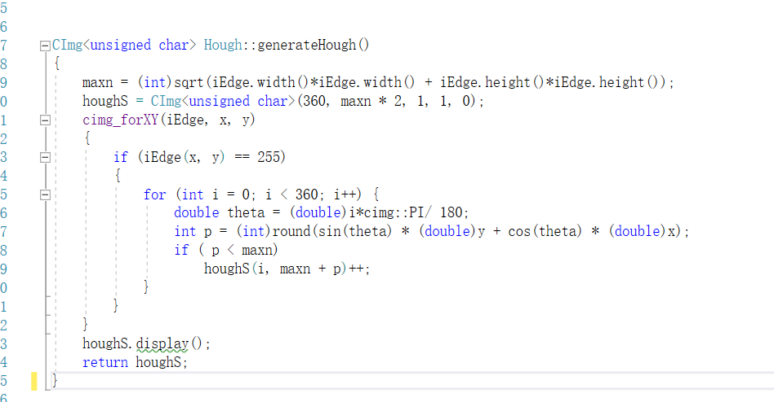
按投票结果排序并找前20个坐标，这里找前20个，是防止同一条边对应很多点。
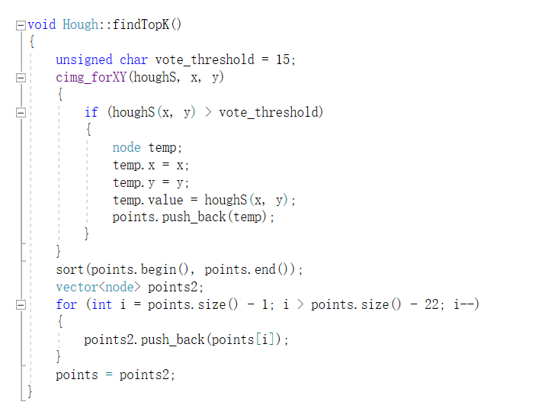
根据结果画线
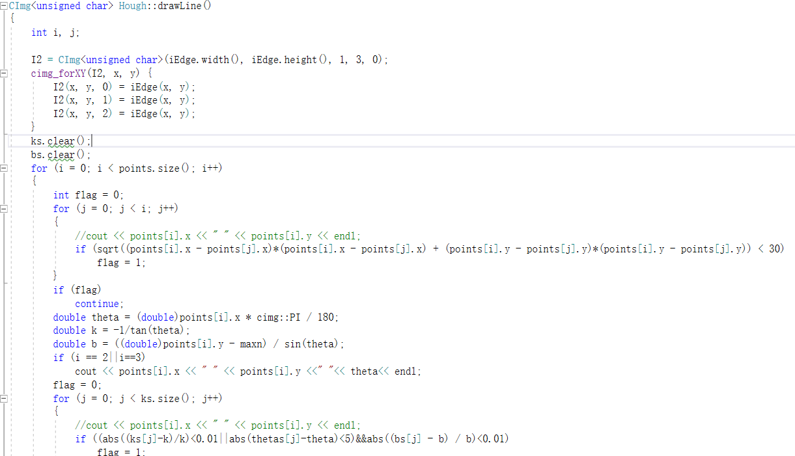
这里其实有多个点对应同一条边，这样就会出现很多相同相近的线，我这里采用了一些自己想的判断的方法进行去重。（第一种是利用霍夫空间中的欧拉距离并给一个阈值，第二种是判断直线角度差距和b的差距，不能同时太小）
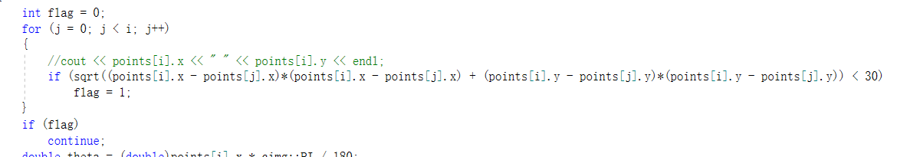
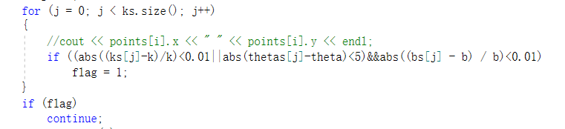
画线
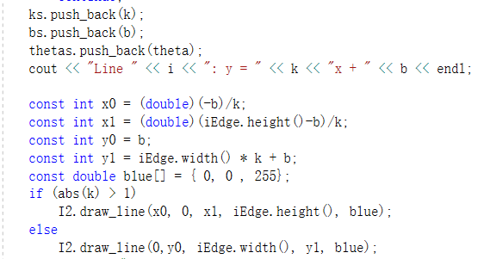
画出交点
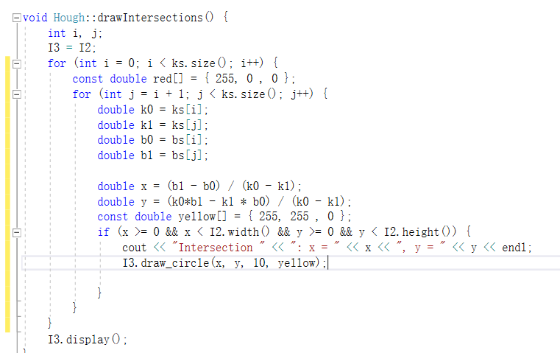
画出边缘,对每条线上的两个点画边缘
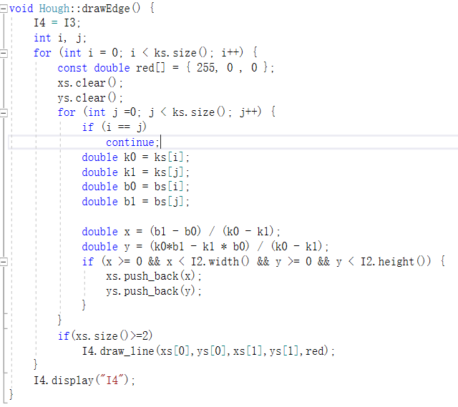
结果：(I3图和I4图好像标反了，不影响结果)

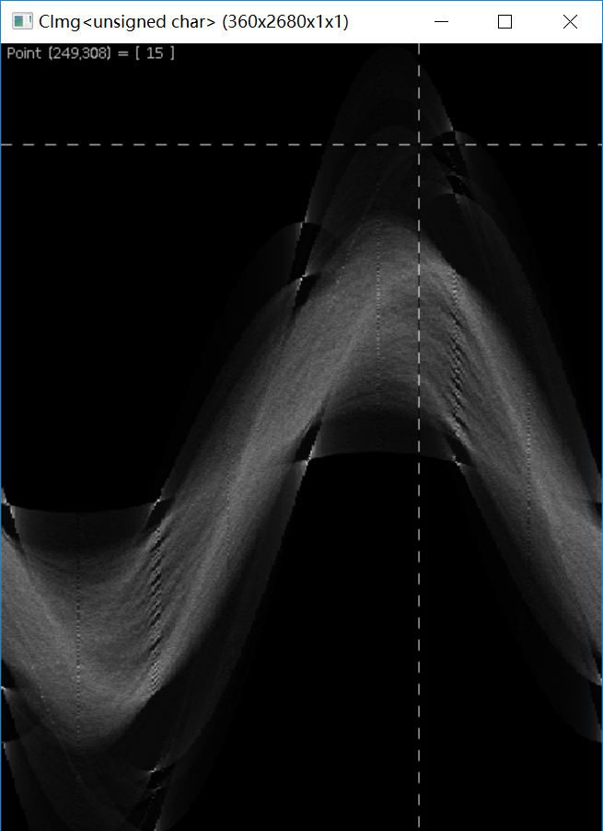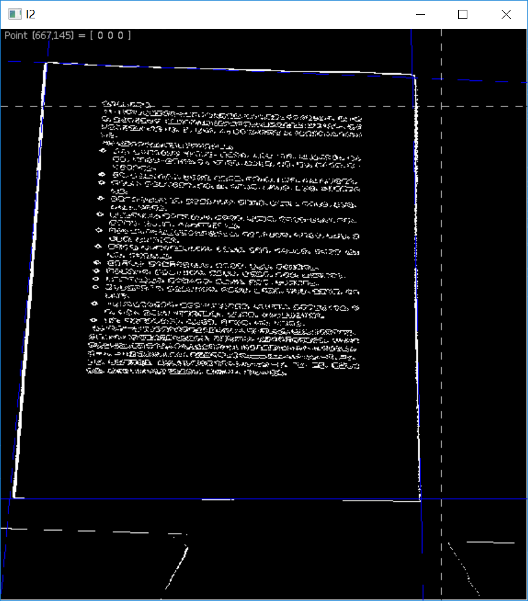
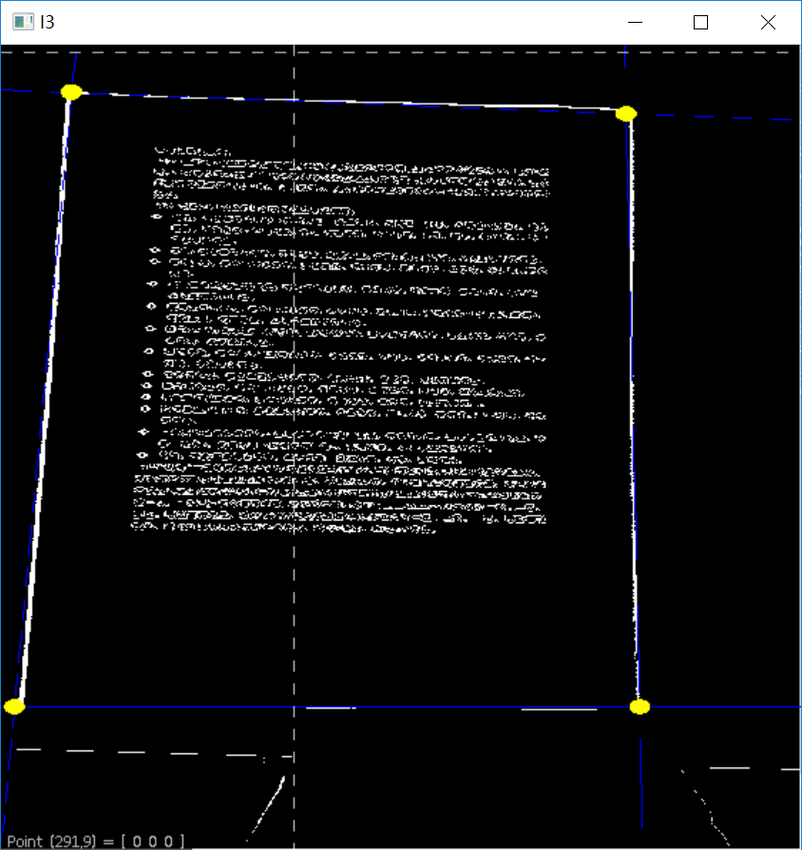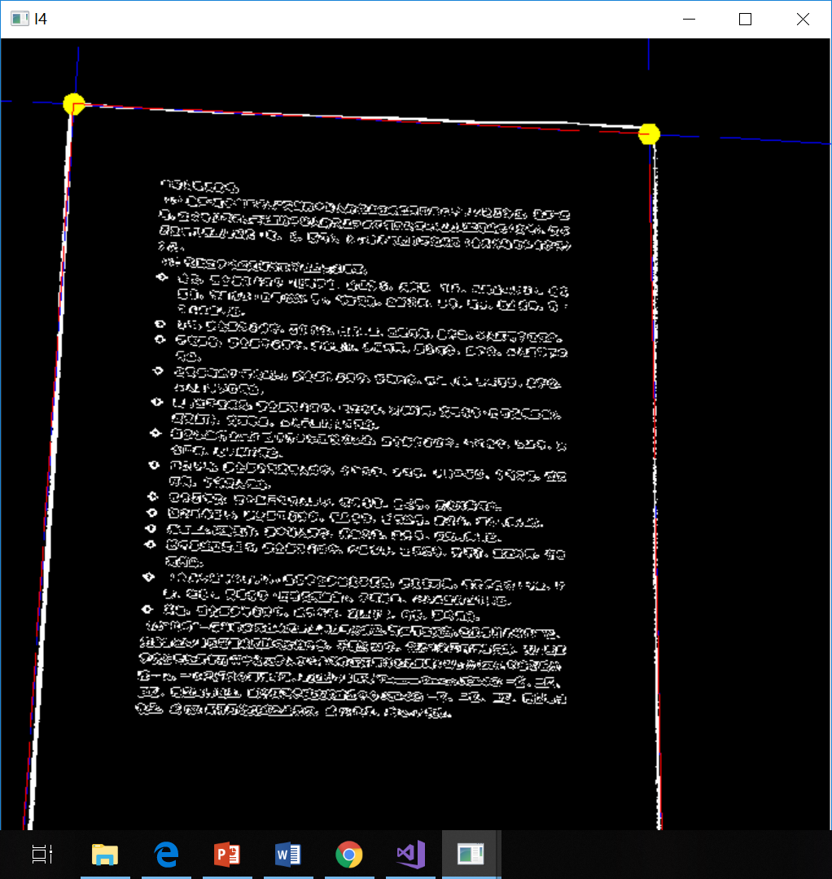
方程可以看到有四个，交点也有四个
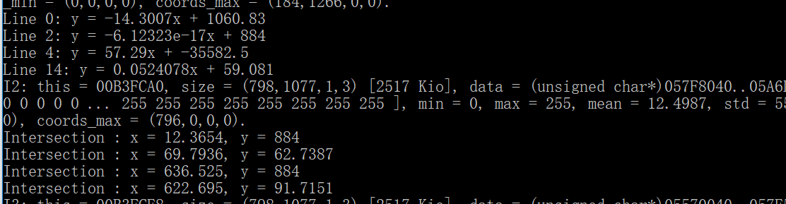

思考：如何在保证精度的结果情况下加快运行速度
这里我有两个想法，第一个是压缩图片，网上有很多算法，但是我时间不是很够，就没有具体实现，实际上我用ps把图片压缩了一下，可以以平方级的速度加快算法的运行。
第二个是改变算法，我这里使用了cimg库函数进行高斯模糊，快了很多，sobel经过改进后速度快了5倍以上。Sobel改进前后代码：
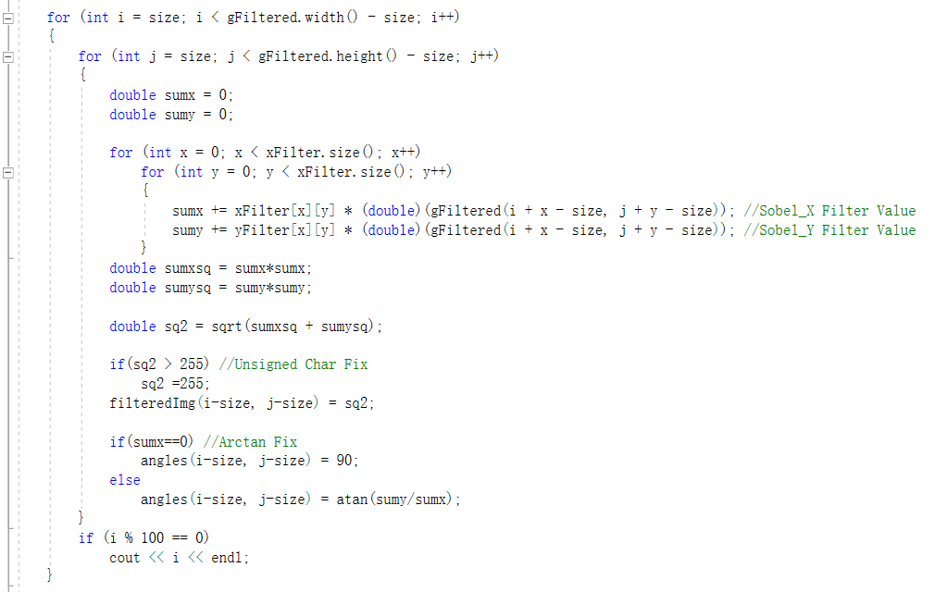
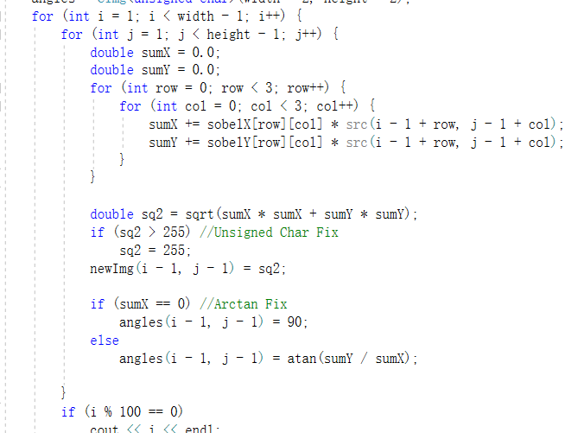
可以看到使用数组代替vector，不进行double转换运算提高了代码运行速度。

硬币检测：
1. 图像的边缘(输出边缘图像𝐈𝑒𝑑𝑔𝑒)
与A4纸边缘检测相同
结果：
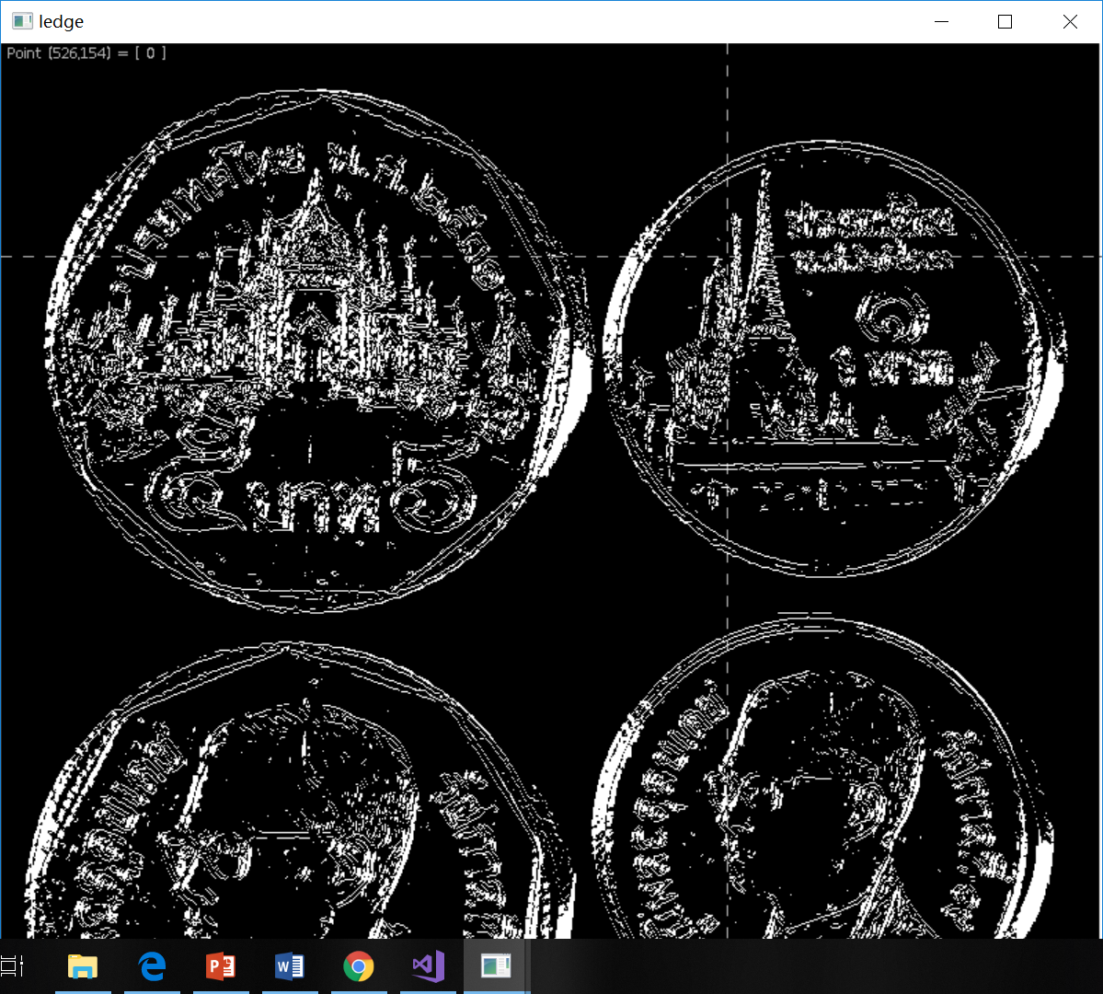
2. 把图像中边缘拟合成圆(在图像𝐈𝑒𝑑𝑔𝑒绘制出对应圆形,用蓝色显示, 得到图像 𝐈2),圆周相关的像素(在𝐈2上显示与圆形相关的像素, 用红色显示, 得到图像𝐈3)
3. 输出图像中硬币的数
霍夫圆变换（太长了，未贴出全部）
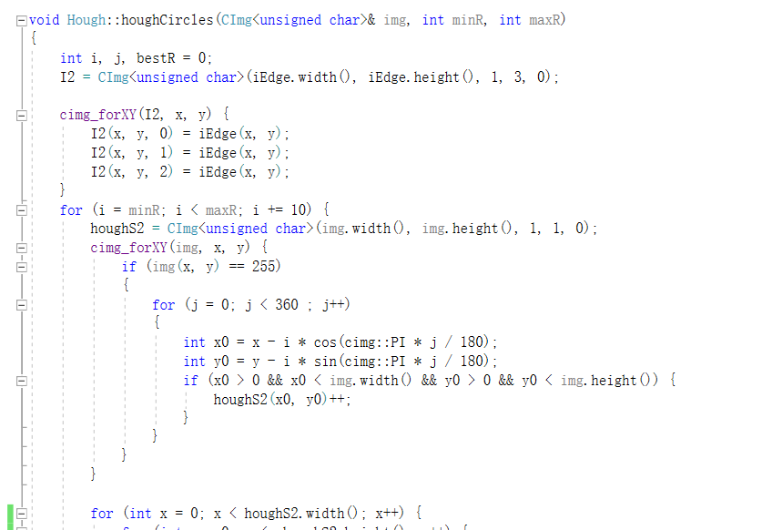
画圆，这里看了别人的算法，是采用一种阈值判断是否是同一个圆。但我采用了一种新的判断，就是当圆心距离小于两个圆的半径之和时，我们认为这两个圆相交，比单一的固定阈值效果更好。
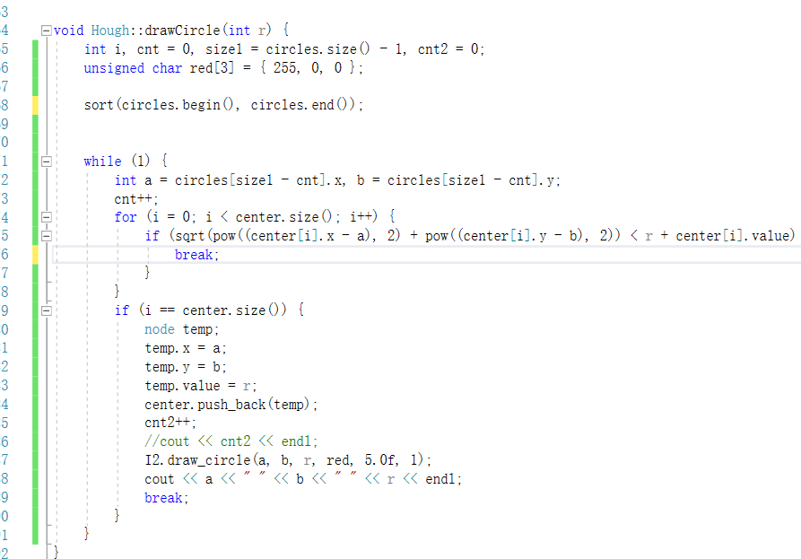
结果（这里有一点误差，是因为为了加速，把半径的间隔设得较大，所以半径的精度不够）
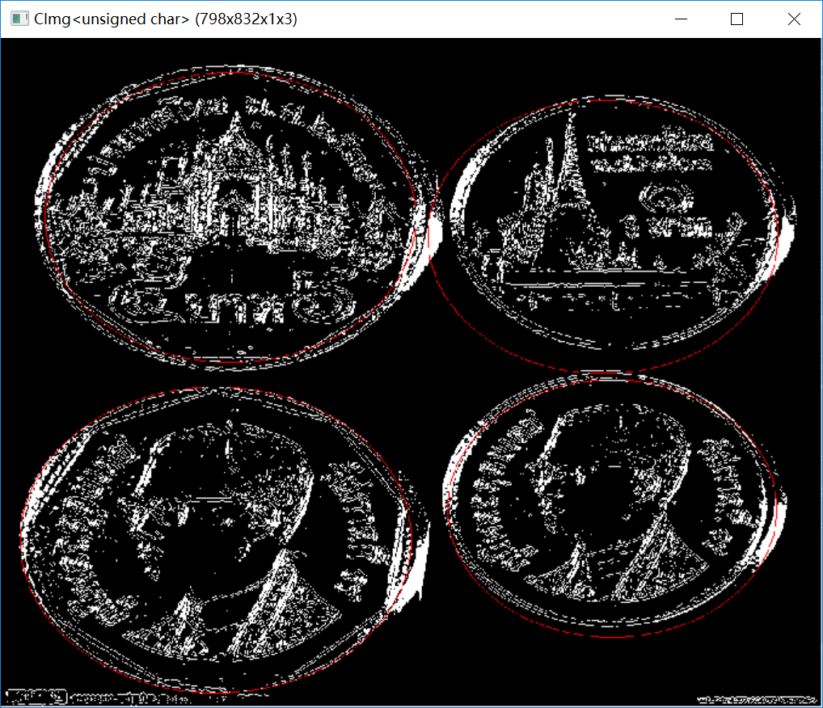

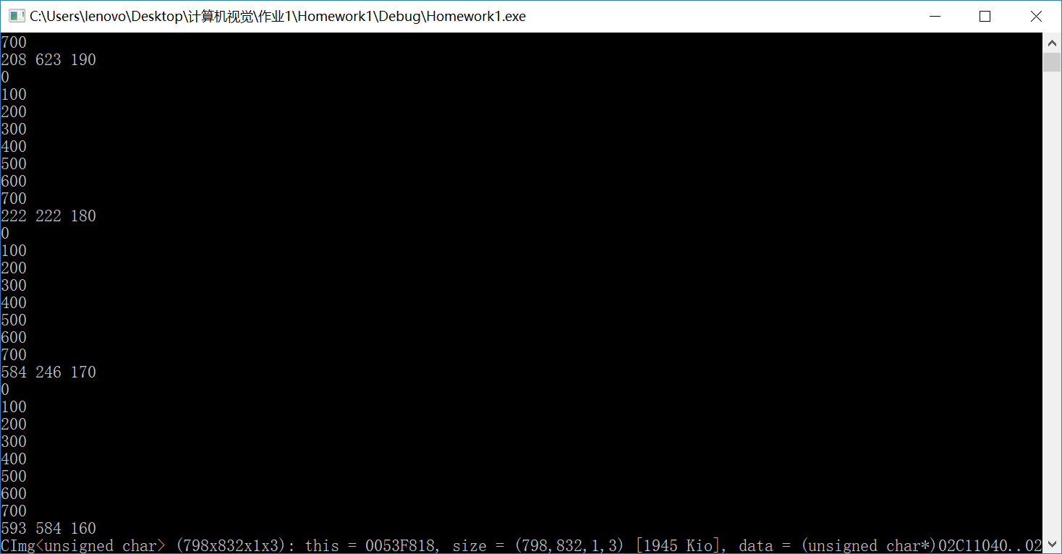
可以看到输出了四个圆。。。

      - 实验心得
本次的作业真的是很多，希望老师可以减轻一下学生的负担，毕竟不是只有一门课。然后，这个实验让我学到了霍夫变换相关的知识，其实一开始效果并不是很好，可能是边缘检测算法不行，有的相近的线不去重就会相交在一个奇怪的地方，然后我自己打印出了相近的线分析他们重复的原因，然后写出了判重机制。其次，找硬币这个速度真的有点慢，压缩了一下图片，如果以后有gpu来跑就好了。不过，感觉算法还有需要改进的地方。

